230906 Error se duplican servicios de recogida por daño, múltiple veces, se presenta en 2 planillas diferentes que reportan daños en regulador 540 y en portátil

Se informa a Gerencia y a Dirección TIC, quien nos apoya con la anulación de los servicios duplicados para poder terminar planilla en el CRM móvil.

**Primer caso:**

http://apps2.intelligentia.net/webfirmasecura/Docs/D20230906/OK_OXP_451834_41686587_ID14153851_2540051_doc_ok.html

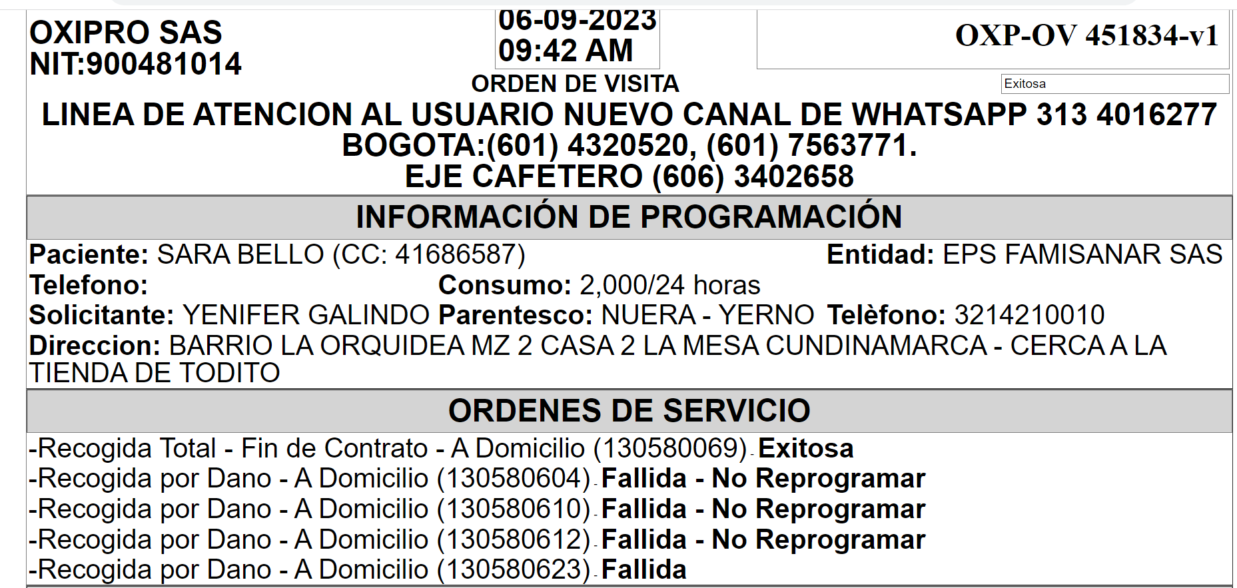

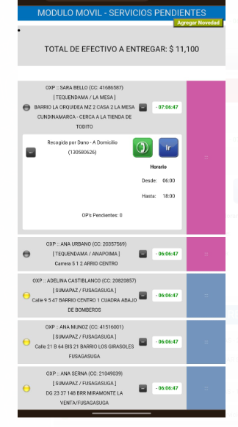

**Segundo caso:**

Se duplica el servicio de Recogida por daño de válvula en portatil

<http://apps2.intelligentia.net/webfirmasecura/Docs/D20230906/OK_OXP_451872_1028676022_ID14154625_213892_doc_ok.html>

